Отчет по лабораторной работе №1. Настройка DHCP
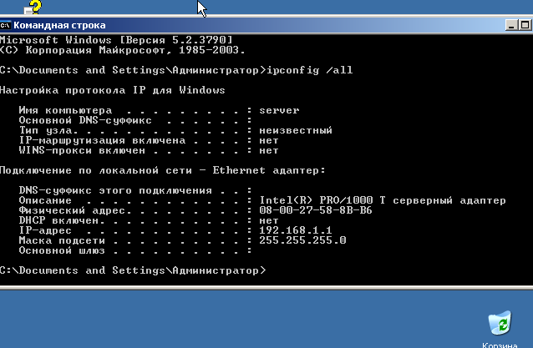
Задание 1. Назначить серверу сетевые параметры
Проверка доступности виртуальной машины с помощью ping.
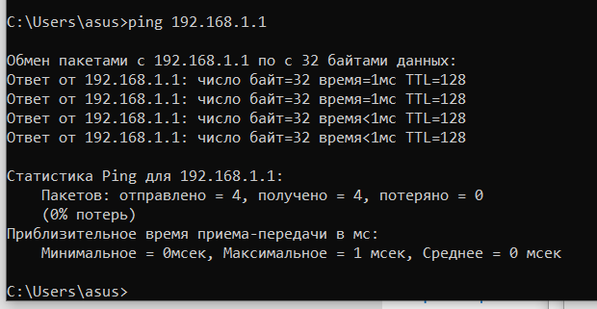
Задание 2. Установите DHCP-сервер на виртуальной машине.
Оснастка DHCP:
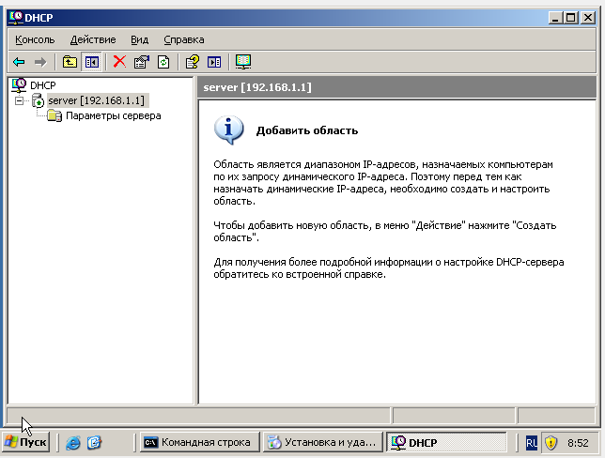
Задание 3. Создать область действия DHCP-сервера со следующим диапазоном IP-адресов: 192.168.1.11 — 192.168.1.100 .
Оснастка DHCP:
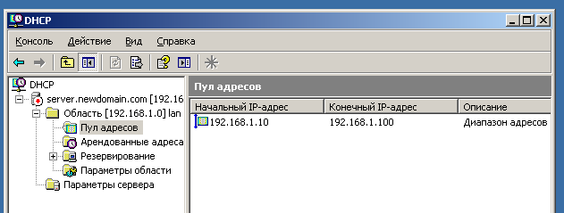
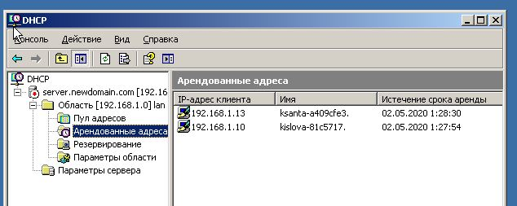
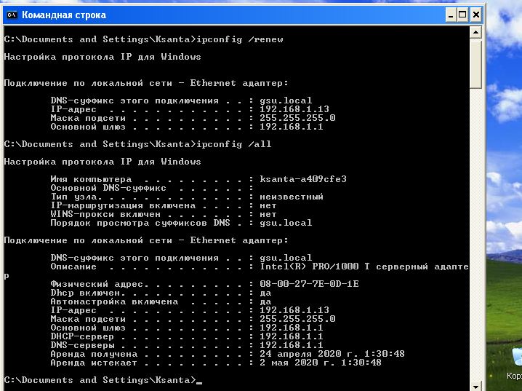
Задание 4. Проверка работы DHCP-сервера.
Client 1:
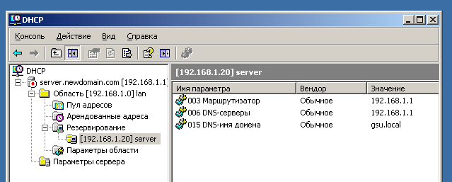
Задание 5. Резервация для рабочей станции постоянного IP-адреса 192.168.1.20 .

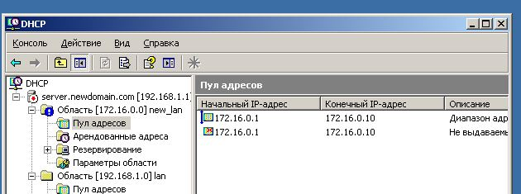
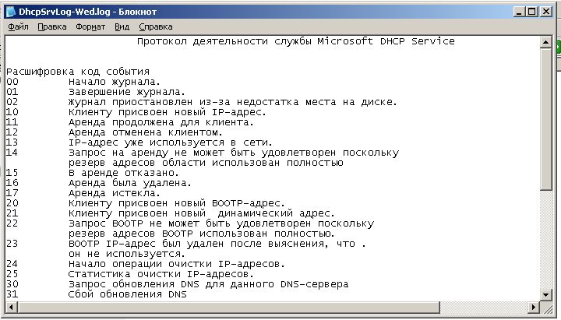
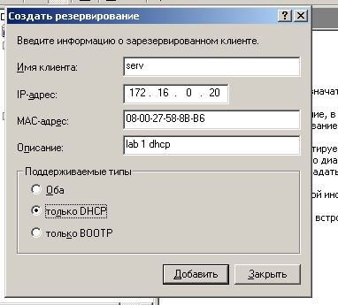
Задание 6. Настройка мониторинга DHCP-сервера. Лог-файлы
САМОСТОЯТЕЛЬНАЯ РАБОТА
1. Установить диапазон адресов для DHCP-сервера 172.16.0.1 — 172.16.0.10 с маской 225.240.0.0. Проверить работу DHCP-сервера.
2. Установить зарезервированный для рабочей станции адрес 172.16.0.20. Проверить получение адреса станцией.
КОНТРОЛЬНЫЕ ВОПРОСЫ
1. Для чего предназначена служба DHCP?
Это сетевой протокол, позволяющий сетевым устройствам автоматически получать IP-адрес и другие параметры, необходимые для работы в сети TCP/IP.
2. Значение термина «аренда адреса» ?
Процесс выделения IP-адресов клиентам на определенное время.

3. Для каких компьютеров сети следует применять резервирование адреса?
Для компьютеров, которым необходимо раз и навсегда закрепить адрес. Например, для серверов.
4. Какой IP-адрес шлюза определяют по умолчанию для подсети DHCP-сервера?
Клиент с поддержкой DHCP при принятии предложения аренды получает ip-адрес, а так же остальные дополнительные параметры, как шлюз.
5. Какой IP-адрес вы дадите шлюзу по умолчанию для компьютера-арендатора адреса, находящегося в другой подсети (маска 255.255.240.0),
если IP-адрес DHCP-сервера 201.212.96.1, а маска подсети 255.255.240.0?
201.212.96.2
6. Какой IP-адрес шлюза по умолчанию вы определите для подсети
DHCP-сервера, IP-адрес которого 201.212.96.1, а маска подсети
255.255.240.0?
201.212.96.1
7. Установите соответствия между протоколами и выполняемыми ими
функциями:
DHCP - Присвоение IP-адресов клиентским компьютерам.
DNS - Отображение доменных имен на IP-адреса.
ARP - Отображение IP-адресов на MAC-адреса.

